الجمهورية الجزائرية الديمقراطية الشعبية
وزارة التربية الوطنية السنة الدراسية: 2023/2024
متوسطة سلامي موسى المستوى: أولى متوسط
اختبار الفصل الأول في مادة العلوم الفيزيائية المدة: ساعة و نصف
الاسم : ........................... اللقب : ................................ القسم : .........................

الجزء الأول (12نقطة)
التمرين الاول (6 نقاط):
خلال حصة الأعمال المخبرية قدم الأستاذ للتلاميذ مجموعة من العناصر الكهربائية و طلب منهم انجاز دارة كهربائية فقامت التلميذة رميسة بتركيب الدارة التالية :
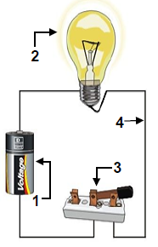
- سم العناصر المرقمة مع ذكر دور كل عنصر :
العنصر 1 : .................. دوره : ....................................
العنصر 2 : .................. دوره : ....................................
العنصر 3 : .................. دوره : ....................................
العنصر4 : .................... دوره : ....................................

- أرسم مخطط هذه الدارة الكهربائية مستعملا الرموز النظامية ثم مثل
جهة مرور الكهرباء .

رسم مخطط الدارة الكهربائية
- بعد فترة انقطع أحد الأسلاك فوضع أمين مكانه قطعة
خشب .
توقع هل يتوهج المصباح : ........................................
التعليل : . ..........................................................

التمرين الثاني (6 نقاط):
من أجل التحكم في مصباح من مكانين مختلفين أنجز عصام الدارة الكهربائية الموضحة في المخطط
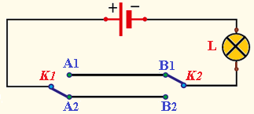1- سم هذا النوع من الدارات الكهربائية: ........................................................
2- أعط مثالين عن إستعمال هذا النوع من الدارات: ................. و .....................
3-أكمل الجدول ب توهج المصباح و عدم توهج المصباح :

القاطعة K₁ | القاطعة K₂ | حالة المصباح
A₁ | B₁ | ...
A₁ | B₂ | ...
A₂ | B₂ | ...
A₂ | B₁ | ...

اقلب الصفحة

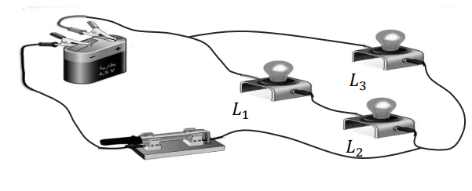
الجزء الثاني (8 نقاط ):
الوضعية الادماجية (8 نقاط ) :
في حصة الأعمال المخبرية أرادت رميسة معرفة مخاطر استقصار دارة كهربائية وكيفية تجنبها، حيث قامت بتركيب دارة تحتوي على العناصر المبينة في الشكل المقابل .
ساعدها بالإجابة على الأسئلة التالية:
- ما نوع ربط المصباحين L1 و L2 :
………………………………………………………………….
- ما نوع ربط المصباح L3 بالنسبة للمصباحين L1و L2 :
………………………………………………………………….
- ما نوع الربط في هذه الدارة :
…………………………………………………………………………..
- ماذا يحدث لو ننزع المصباح L1 ...............................................................

- علل:................................................................................................................................................................

- ماذا يحدث عندما تستقصر رميسة المصباح L3
........................................................................................................................................

أرسم المخطط النظامي لدارة رميسة في حالة إستقصار المصباح L3 مع تمثيل جهة مرور الكهرباء في الدارة .

أرسم المخطط في الإطار المقابل

- كيف نتجنب مخاطر الدارة المستقصرة ؟
................................................................................
................................................................................
................................................................................

